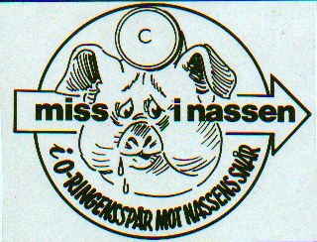
j
Min-Broder! Det börjar dra ihop sig till 20-årsjubileum för vårt kära Miss-I-Nassen. Grunden till den här ”kallelsen” är den allra första trevande inbjudan 1987 för MIN Norrköping. Den går att använda fortfarande 2007 med några strykningar som ersatts med helfeta anpassningar till det som gäller vid 20-årsjubileet.

Till femton femtiotvå tappra kämpar!
K A L L E L S E
till

Marknadsnassens Lindönassens lockelser d v s

MISS-I-NASSEN nr 1 398
onsdagen den 11/11 14/11 kl. 19.30 18.30

Bråvikens Kanotklubb

Lindö FF:s klubblokal vid Lindö Idrottsplats

Pannlampa (laddad) och kompass
med mm-skala rekommenderas. .

Kartskala: 1:5 000.

Högst egna tävlingsregler –

plats för överraskningar!

Öl & mackor till eftersnacket.

Tag med ett par tior tjugor för
kostnadstäckning. (Högst)

Välkomna!
Hasse Somdal 011-15 15 11 011- 11 81 78 011-31 81 78, 0702 826 820
somdal@minpost.nu

